Mehmed Şükrü

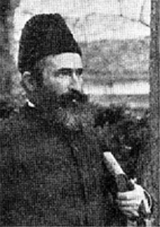 Mehmed Şükrü doğudu 1861 senesi Türkiğenin Ezrum kasabasında bir müslüman aylesinde. Babası bir dervişmiş, ninesi ise bir sağır, kör ve dilsiz kadın ölmüş, Mehmed Şükrü sadece iki yaşındaiken. Onun babası bir müslüman mollası gibi çalışıyormuş Ezrum vilaetinde /sancanda/.Onun babası biraz farklıymış diğer müslümanlardan, tam öbür müslümanlar gibi değilmiş. Her gün hayatında molla gibi, ve bu hizmette bulunarak , o durmadan Allahı arıyormuş. Dervişlik öretişinin izleğicisi olmuş, çünkü dervişlik, şöle oretiyormuş, Allahı arayan kişi onu bulur.
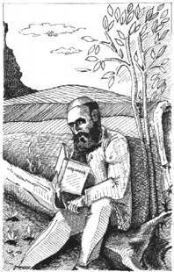 Mehmed Şükrü islyam teoloji kursunu bitirdikten sonra, onun babası gidiör Armeniya ve Mesopotamiyayya. Bu yolculun zamanında, o maralarda dinleniyormuş. Ötede beride yolunda rastlayan müslüman kişiyle, o konuşup ve ilgileniyormuş nasıl bulabilsin Allahlan barış/huzur/. Bu sorunun cevabını bulmak için başaramamış. Ve o dönmüş daha mutsuz, nekadar ızlandıktan önce.
Aynı zamanda Mehmed Şükrü olmuş müslüman diniği vaizcisi /propovednik/ Ezruma yakın bir köyde. Onun babası onu tekra bırakıp, yola çıkiyor bir ünlü şeyhi bulmak niğetiyle. Bu yolculun sonuçu da iği değilmiş, çünkü onun sağlık durumu kötüleşmiş.
Mehmed Şükrü haber almış babasını ziaret etmek için. Ölüm öcesinin yatanda, o anlatmış çocuna bütün denemelerini , nasıl bula bilsin Allahlan barış. Mehmed Şükrü onu dinlemiş, ve bütün bu hikyayeylen candan ilgilenmiş.
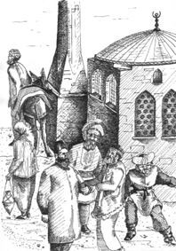 Aynı zamanda türk askerleri, hapısçı dönmüşler Rusiyadan Türkiyeye. Hapısteğiken onlar İncillen edinmişlerdi. Mehmed Şükrü bir İncil ödünç almıştı, ve daha sonra kendisi için satın bir İncil almış. O kumuş Müjdeği, çok bir büyüyen ilgiyle. Ve bir kaç zamandan sonra, aradığı kurtuluşu o buluyor.
Mehmed Şükrü 18 yaşındaymış, babasının öldünde. Babasının ölümüyle onun imanı İsa Mesihe daha çok güçlenmişti, çünkü o görmüştü babasının başarısızlını müslümanlıkta.
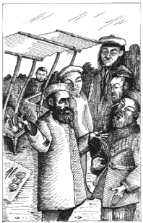 Mehmed bir okulda öretmenmiş ve müslüman önderi. O ruhsallın bir gayretli arayıcısıymyş, ve isyamın derinlini iceliyormuş. Bir gün o kendisini açıkça itiraf etmiş imanlı gibi, ama bu defa İsa Mesihin isminde. O bir sene geçirmiş Müjdeği incelemekte, ve yeni oretişi yaymakta. O başlıyor anlatma İsa Mesih öretişini, müslümanların önünde onun cuma günü vaizlerinde. Bu şey çok uzun gitmemiş, çünkü insanlar anlamış ki o yarı, yarıya İsa Mesih izleğicisi. Başlamışlar onun peşinden gitmeye ve kovmaya, ve öylece o mecbur kalmış oradan kaçsın ve saklansın başka bir yere. Devamlı bir kaç sene, o yaşam yerini deyiştiriyormuş çeşit kasabalarda ve köylerde emniyetli bir yerde olsun diğe. Bazı yaşamyş dağlarda /planini/, ve nehir boylarında hayatını korumak için. Efrat nehrinin yanındaymış, Erzincan ve Harputtada. Ne zaman kendini emniğetsiz duyduna, bu yerlerde bilem Mehmed Şükrü kaçıyor İrana. Tiflise gitmiş Kavkaz dağların ötesine. Nezaman Mehmed Şükrü kendisini emniyetli yerde duyduktan sonra, o istemiş vaftiz olsun, çünkü istemiş açıkça göstersin imanını İsa Mesihte.
Orada ilk defa Mehmed Şükrü karşıladı İsa Mesih hizmetçisini İbrahim Amirgancanz, ve onunla birlikte insan canı kurtarmak hizmetinde buluniyorlardı. İbrahim çok ünlü bir dini vaizcisiymiş Tifliste, ve çok büyük destek vermiş Mehmed Şükrüe. Mehmed temizyürekli biri gibi, İbrahimin dikkatini çekmiş, ve onu büyük bir sevinçiyle vaftiz etmiş.
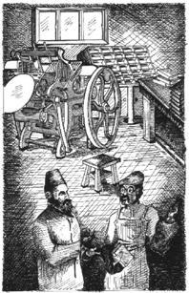 Tifliste ilk defa Mehmed karşılamış isveçli/şvedski/ misyoneri Nils Hoycer. Onların arasında dayanıklı bir arkadaşlık başlamış. İkisi birlikte gidiyormuşlar vaiz etmeye Armeniyaya. Bundan sonra Mehmed gitmiş bir misyoner okuluna. O hisetmiş kendisini vazifeye çarılan biri, ve lyazım şaditleğici olsun İsa Mesih için Orta Asiyada. Mehmed Şükrü prensipli/prinцipen/ çalışmasını yerine getirerek Türkistanın bu kısmında, ve şimdi Kitayda buna Sinkian ismini vermişlerdi.
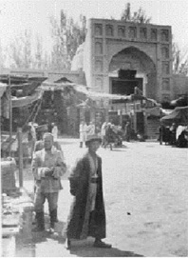
7.12.1891. senesinde Mehmed ve Nils Hoycerile birlikte gitmişler Kitayda bulunan Kaşgar kasabasına, ve orada misyonerlik işi ypmak için fırsat aramaya başlamışlar. 1892ji senenin ocak ayında onların Kaşgara eriştiği zaman. Sadece bir haftadan sonra Mehmed Şükrünün tanıdıkları, onu terk etmişler ve o ylnız kalmış. Bu anda Mehmed Şükrüe Rab İsa Mesihten bir ayet verilmiş, Yeşaya peygamberin kitabından 41:10 "Sen korkma, çünkü Ben seninle beraberim; etrafına bakınma, çünkü Allahın benim; seni pekiщireceğim; evet, sana yardım edeceğim; evet, adaletimin sağ elile sana destek olacayım."
Кашгар през 1930 г.

İki fıkara çocuğa Mehmed iş veriyor. Bir kaç zamandan sonra çocuklardan biri kabul ediyor İsayı kendi Kurtarıcısı gibi ve Kutsal Ruhile vaftiz oluyor. Çocun ismi Ömer. Kendi zamanından daha çoğunu diğer insanlardan ayrı geçiriyormuş. Daha sonra bir İsveçe/Şvedski/ misyoner toplulu organizasyon yapıyor evler açılsın fıkara kişiler için, yoksun kalmış çocuklar için hayatın en hacetli şeylerinden. Okullar açmışlar, hastaneler, basımevleri/peçatniцi/. Mehmed bir harika örnekmiş, yani bir insan kendini vermiş İncili vaiz etmeye. Orta Asyanın bu kısımlarıda birindi vaizci kişi Mehmedmiş. Genelikle pazara çıkıp, orada vaiz ediyormuş Müjdeği.
O başlıyor tercüme etmeye İncili Mattadan, Markos, Luka ve Yuhanna. Bunları 1898ji senesinde yayınlamak edilmişler. Kaşgar kasabasından bir adam Mirza Abdul Kerim ona yardım ediyormuş.
Bir kaç zamandan sonra Güney Rusyanın vekil temsilcisi/predstavitel/ ve İngliz Kutsal Kitap Fondaцiyanın üyesi/çlen/ doktor Morison Kaşgar kasabasını ziyaret etmiş. Orada bir İsveçe misyası/Şvedska misia/ bularak şyşa kalmış ve aynı zamanda sevinçli kalmış. Birlikte çalışmaya başlamışlar. Memed Şükrü yolcula ve İncil satmaya başlamış. Doktor Morisın çok iyi bir rapor/raport/ veriyor Mehmedin hizmeti için. O Mehmed Şükrü için şöyle yazmış, ki o bir harika, gayretli, sevgiyle dolu olan kişi ve Tanrının hizmetinde bulunan bir akıllı işçi. 1893 cü senesinde Nils Hoycer onun için şöyle yazıyor, ki onun çok sık durumları varmış misyoner işini bırakmak için, ama her zaman o imaniyle kalıyormuş. Sven Hedin onunla tanışıyor ve onun için yazıyor ki, o yalnızlı seven bir adam. Gündüz zamanı o çalışiyormuş edebiat işinin /literaturna rabota/ üzerinde, ahşam zamanı o keman/e/ çalıyormuş. Mehmed Şükrü devamlı 10 senenin içinde, devam etmiş yazmaya ve vaiz etmeye. Bunlar iщe meyveler vren senelermeş.
Mehmed 1897nci senesinde ayrılıyor Kaşgar kasabasından, ve tekrar oraya dönmek niyetiyle. Eğer neyse o sonunda Bulgaristana ermiş. Burada o devam etmiş İncili tercüme etmeye uygur dilinde. İsveçeli dilbilgini /şvedskiyat ezikoved/ ve misyoner Raket çalışıyor ara beri onunla Plovdivte. Orada ilk defa basılıyor İncil uygur dilinde olarak. 1914düncü senesinde İncil artık yayılmaya hazırmış. Çok az süre, İncili basmadan önce Mehmed Şükrü şöyle demiş, ki Allaha karşı memnun kalacak, eğer O onu bırakırsa yaşasın o ana kadar İncili sonuna kadar tercüme edebilsin diğe.
"O zaman söyleyecem: Rab şimdi senin hizmetçin bıraksın hizmetini barışiyle.
Çok seneler içinde o haftalık dergisi /sedmiçno spisaniğe/ yayınlamış türkçe konuşan kişilir için. Aynı zamanda Bulgaristanda hizmette bulunan bir almanyalı misioner onunla birlikte çalışmış. "Gerçeğin şahidleri" ruhsal mektuplarından birçok miktar /koliçestva/ yayınlamışlar.
Mehmed Şükrünün çabalamaları /usiliya/ meyvasız değilmiş. Çok insan islyamdan dönmüş İsa Mesihe ve onu izlemişler. Mehmed Şükrünün ismi her zaman hatırlanacaktır doğu Turkistanın misioner tarihinde.

Bibliografiya

1. Samuel Zwemer's "Heğirs of the Prophets", p. 128,
2. “The Moslem World”, Vol. XXXI; 217-226. Vol. XVIĞI; 375t~.
3. Samuel Franne's Ostturkestansamling, The National Archives, Stockholm
4. Hultwall: Mission and Revolution in Central Asia
5. J. E. Lundahl: Pa obanade stigar.
6. Ann-Charlotte Fritzon: Passion for det omojliga.
- http://host.bip.net/margaretahoğok
Езрум
Тибилиси
История На Християнството на Копринения Път
Казах стан

Turkmenistan

Узбеки стан

Афгани стан
България
Турция
Иран
Kashgar
Urfa
Китай
Киргиз стан
Херат
Самарканд
Езеро Иссик-кул
Бишкек
Истанбул
Молдова
Бухара
45
35
Урфа
Кашгар
Азърбейжан

Каспийско море

Туркмени стан

